Loire-Atlantique

lundi 15 juin 2009 MER. Les grands travaux du port de Nantes Saint-Nazaire

Des projets après la crise
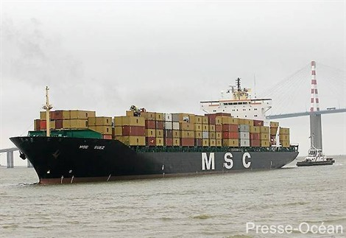
Le port de Nantes Saint-Nazaire ambitionne de multiplier par huit le trafic des conteneurs d'ici à 2020.

Après un début d'année chaotique, le port a adopté son projet stratégique. Horizon 2020.
LOIRE-ATLANTIQUE
Conflits sociaux, désaccord avec l'État, démission d'une partie de son état-major... Le début d'année a été mouvementé pour le port de Nantes Saint-Nazaire. Au coeur des turbulences, la mise en place de la réforme portuaire. Aujourd'hui le calme semble être revenu sur les quais.
Les modalités du passage de 200 à 300 salariés du port (grutiers et agents de maintenance) à des entreprises privées ont été acceptées par les partenaires sociaux. Elles sont accompagnées, il est vrai, de solides garanties pour les personnels, incluant un possible retour sous statut du port pendant plusieurs années. Ces transferts devront être effectués sous trois mois.
Vendredi, le conseil de surveillance a par ailleurs adopté son projet stratégique. Il fixe les grands axes de développement à l'horizon 2020.
Conteneurs : quais allongés
« Nous allons investir de manière importante pour développer les conteneurs à Montoir », indique Pierre Klein, le vice président du conseil. « Objectif : multiplier par huit ce trafic en dix ans ». Pour cela, le linéaire de quais dédiés aux conteneurs sera porté de 500 m actuellement à 1 000 m en 2013, puis 1 500 m en 2020. Au passage, le projet stratégique signe l'acte de décès de Donges-Est, en état de mort clinique depuis plusieurs mois déjà.
Plus immédiatement, le terminal roulier se prépare à accueillir ses premières navettes dans le cadre de l'autoroute de la mer France-Espagne. « Avant la fin de l'année », espère Yves Gauthier le président du directoire du port. Dans les années à venir ce terminal fera lui aussi l'objet d'aménagements lourds.
Il viendra se positionner juste en aval du pont de Saint-Nazaire.
Eco-technologies au Carnet
Autre axe de développement : le transport par barges. L'armement Marfret a lancé ses premières navettes de conteneurs entre Montoir et Nantes au début du printemps.
« Un très bon départ, au point qu'il est déjà envisagé un prolongement vers Angers », assure Yves Gauthier. Le port veut aussi s'engager sur le terrain de l'environnement. Au Carnet, il envisage de réaliser un parc technologique « orienté sur les énergies renouvelables et les éco-technologies marines ».
Jean-Philippe Lucas

